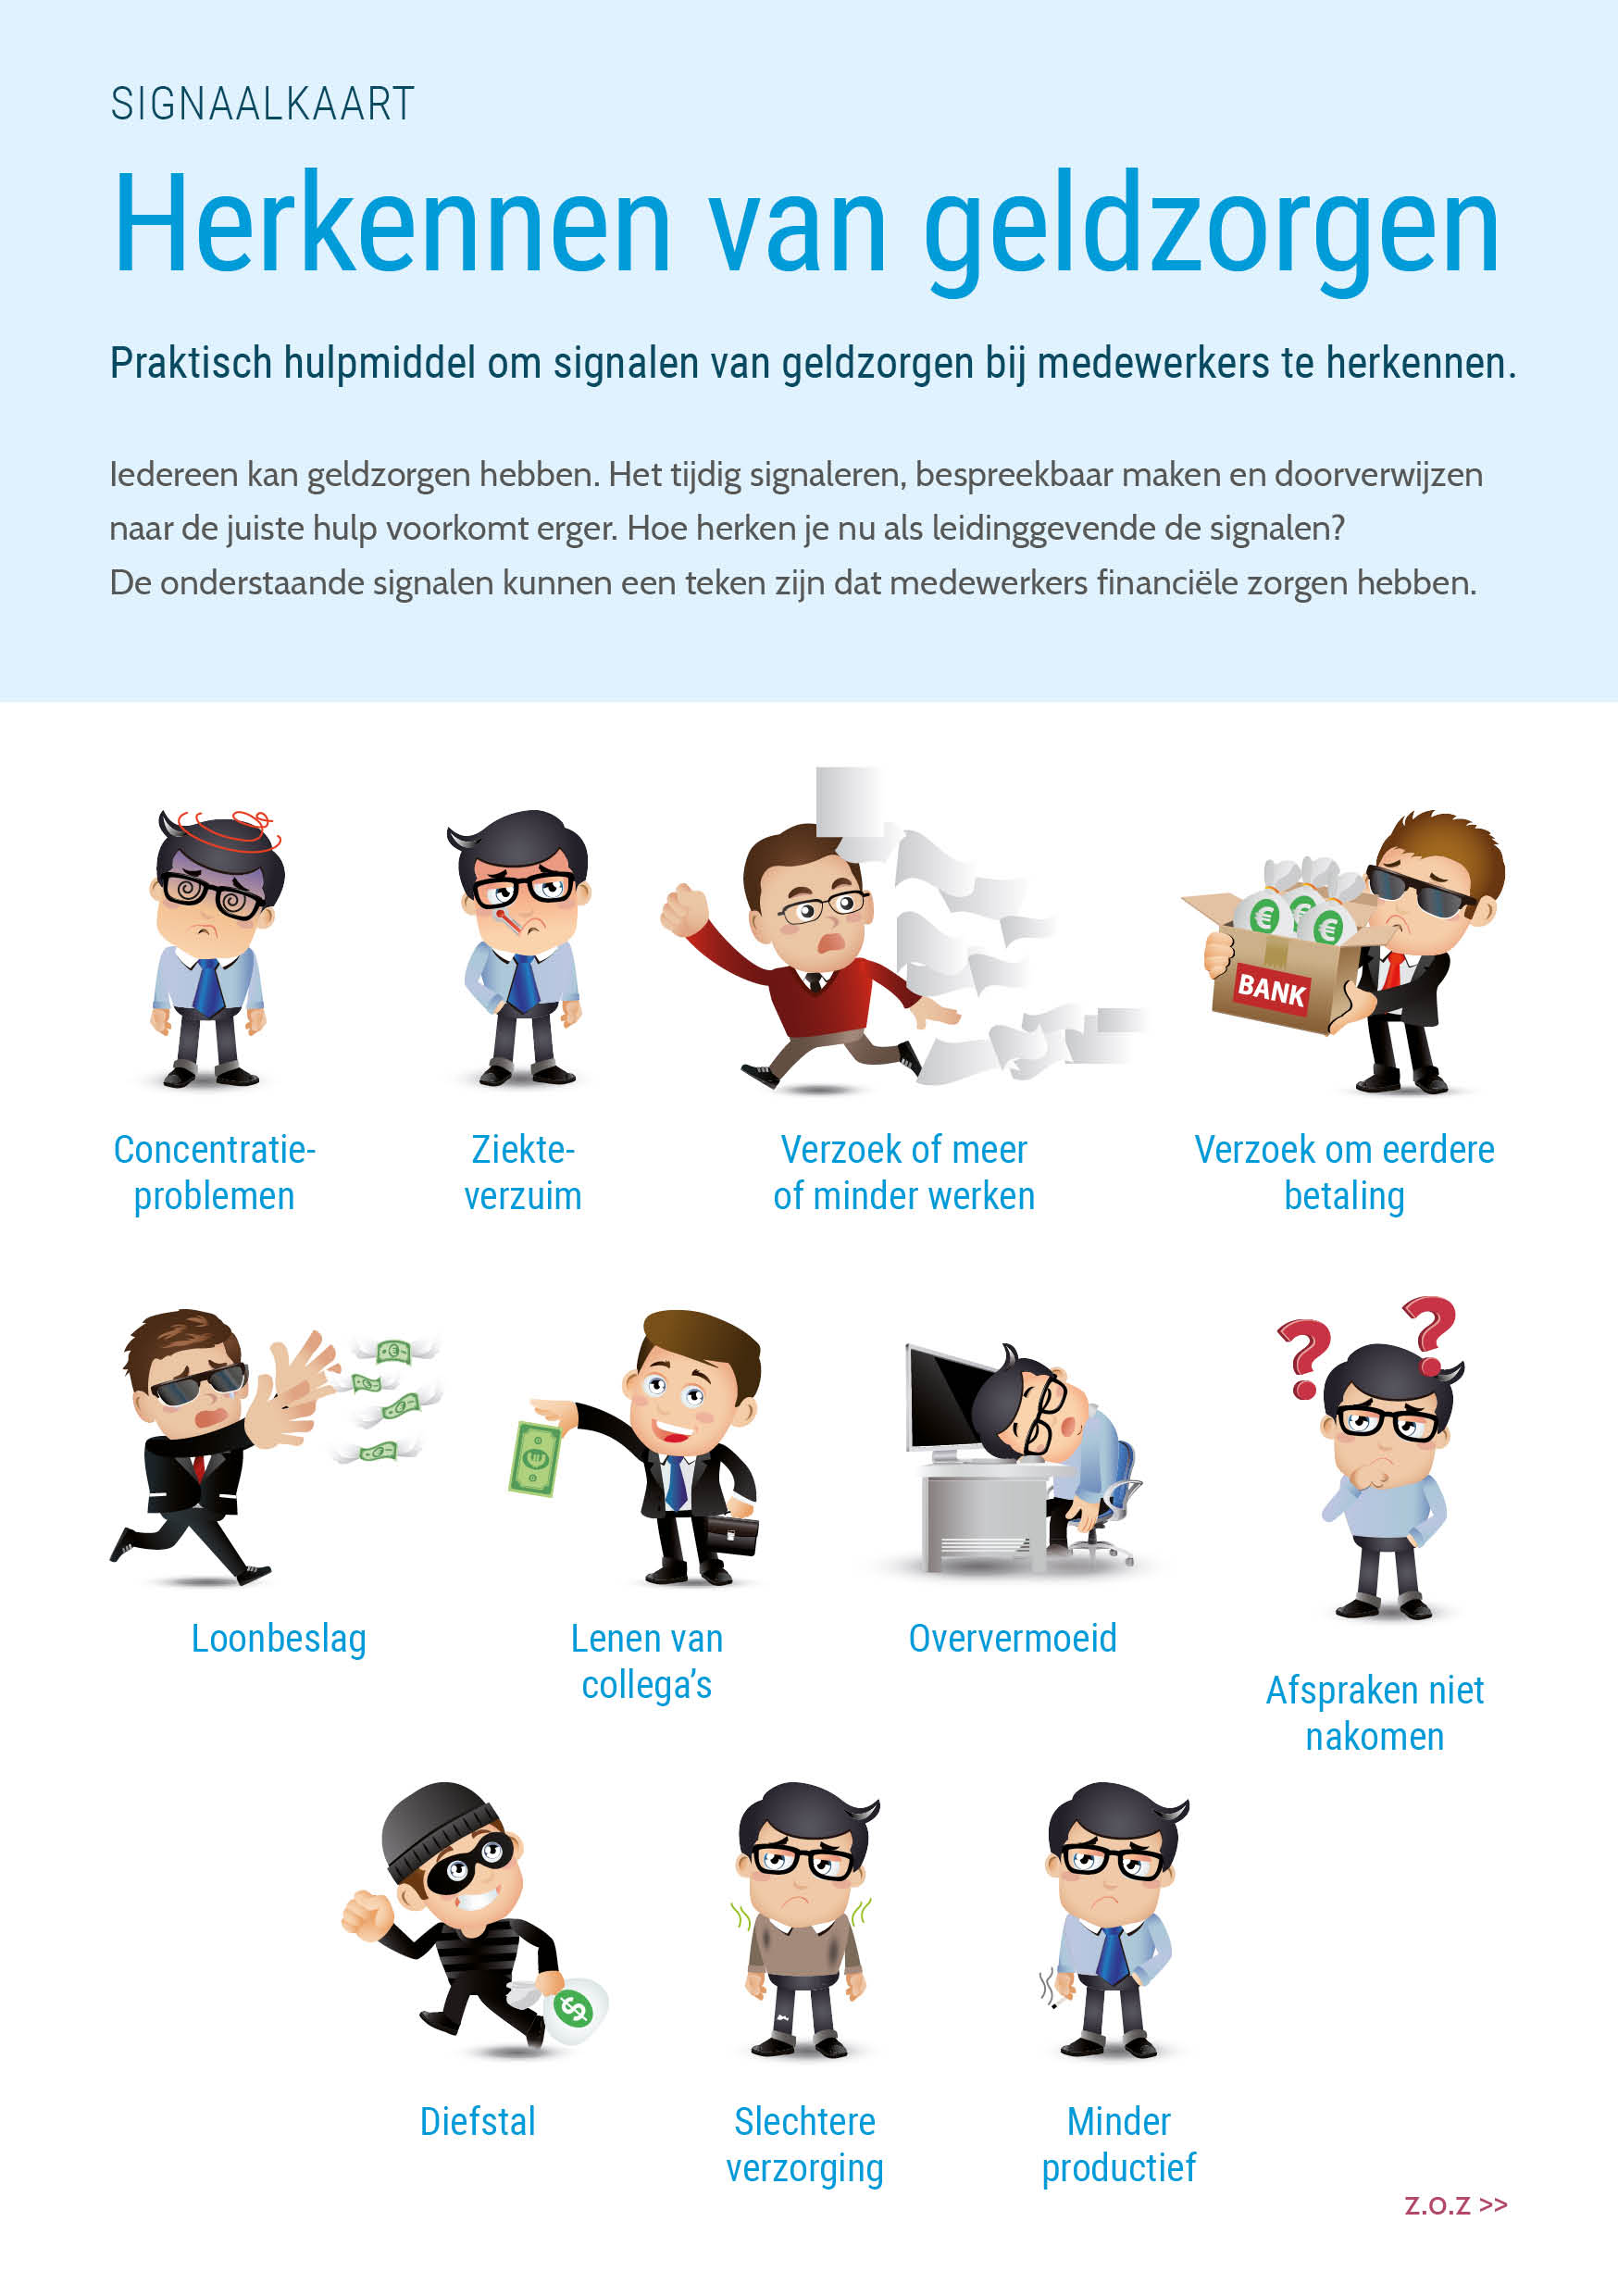

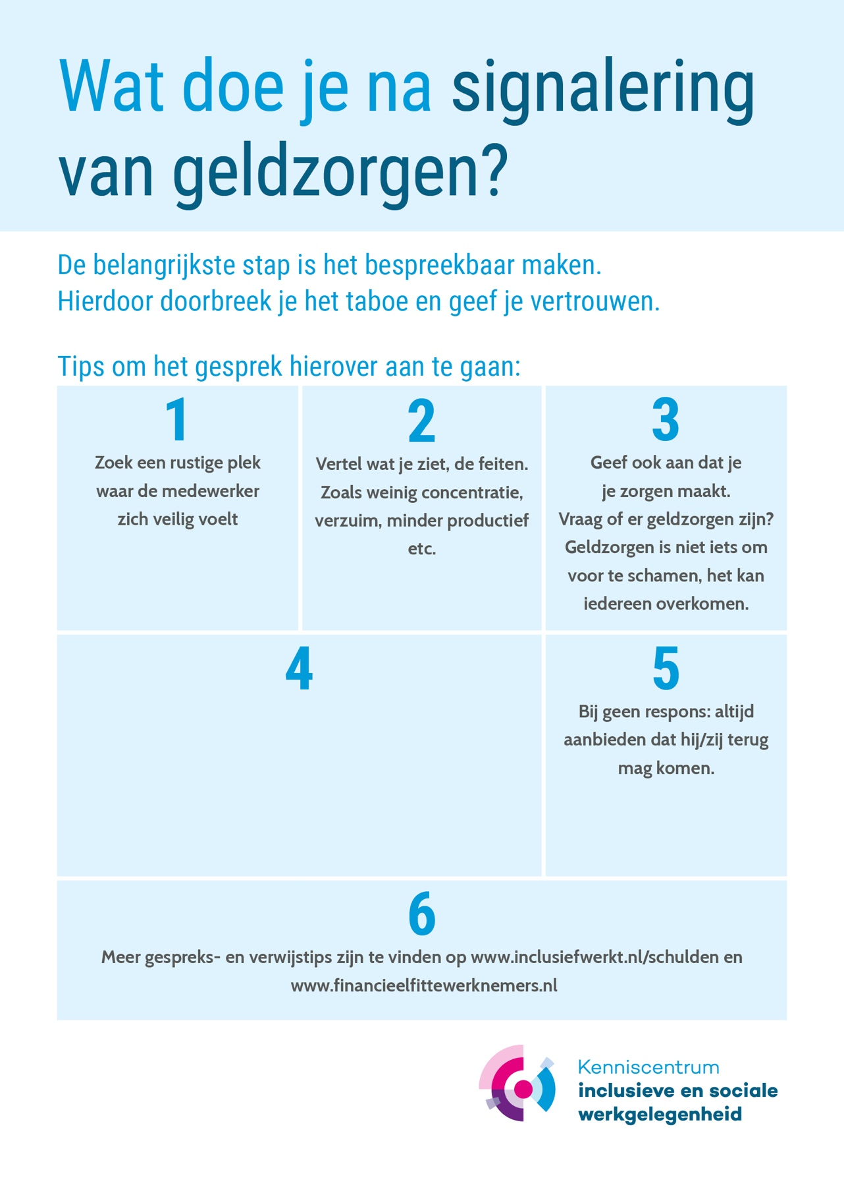

**Vraag of de medewerker hulp wil en verwijs dan door   
naar _____________________________________**

*[ In te vullen door de werkgever]*

*(Hier uw logo optioneel)*